AMORY
Nhóm 10:
Tên các thành viên | Mã số sinh viên
Châu Công Trạng | 1900006098
Trần Đăng Phong | 1900009441
Phan Văn Sơn | 1900009054
Nguyễn Ngô Thắng Lợi | 1911548713
Phan Hải Long | 1900008901

Mục Lục:
Chương 1: Tìm hiểu về Front-end (html,css, JS)
Chương 2: Template
Chương 3: Xây dựng website ABC
Kết luận
Tài liệu tham khảo

Chương 1: Tìm hiểu về Front-end (html,css, JS)
Front End là gì?
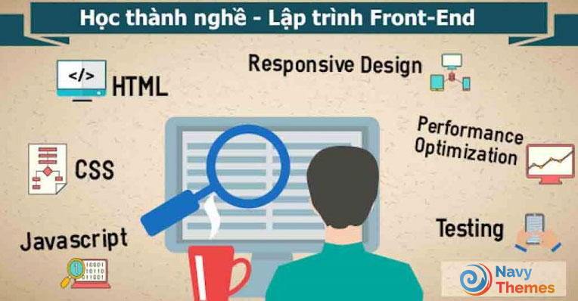
Front End là cách gọi quy trình sử dụng các ngôn ngữ HTML, CSS, JavaScript thiết kế và xây dựng giao diện cho các trang web hoặc ứng dụng web để người dùng có thể xem và tương tác trực tiếp trên đó.
Mục tiêu của việc thiết kế trang web là giúp cho người dùng dễ dàng sử dụng khi mở trang web. Điều này rất khó khăn vì trong thực tế người dụng sử dụng rất nhiều loại thiết bị khác nhau với kích thước và độ phân giải khác nhau, do đó buộc Front End Developer phải xem xét hết các khía cạnh này khi thiết kế trang web. Cần phải đảm bảo trang web xuất hiện chính xác trên các trình duyệt khác nhau, hệ điều hành khác nhau và các thiết bị khác nhau.
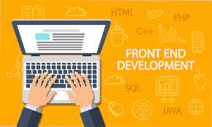
Lập trình viên Front End cần biết những kỹ năng gì?
1/ HTLM & CSS
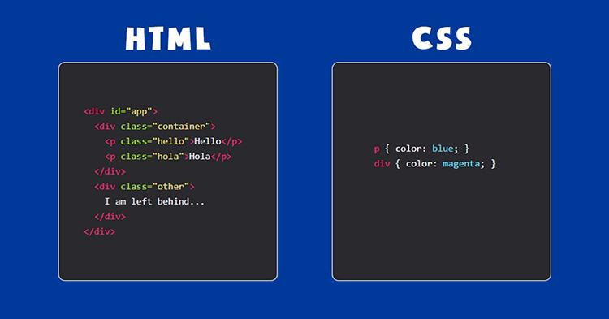
HTML và CSS (Cascading Style Sheets) là các ngôn ngữ cơ bản nhất để phát triển giao diện web. Nếu không thông thạo hai ngôn ngữ này bạn sẽ không thể nào thiết kế được trang web.
- HTML là chữ viết tắt của Hypertext Markup Language. Nó giúp người dùng tạo và cấu trúc các thành phần trong trang web hoặc ứng dụng, phân chia các đoạn văn, heading, links, blockquotes, ... HTML không phải là ngôn ngữ lập trình, đồng nghĩa với việc nó không thể tạo ra các chức năng “động” được. Nó chỉ giống như Microsoft Word, dùng để bố cục và định dạng trang web.
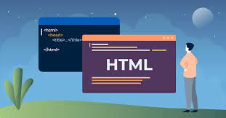
- Trong tin học, các tập tin định kiểu theo tầng – dịch từ tiếng Anh là Cascading Style Sheets (CSS) – được dùng để miêu tả cách trình bày các tài liệu viết bằng ngôn ngữ HTML và XHTML.[1] Ngoài ra ngôn ngữ định kiểu theo tầng cũng có thể dùng cho XML, SVG, XUL. Các đặc điểm kỹ thuật của CSS được duy trì bởi World Wide Web Consortium (W3C). Thay vì đặt các thẻ quy định kiểu dáng cho văn bản HTML (hoặc XHTML) ngay trong nội dung của nó, bạn nên sử dụng CSS.
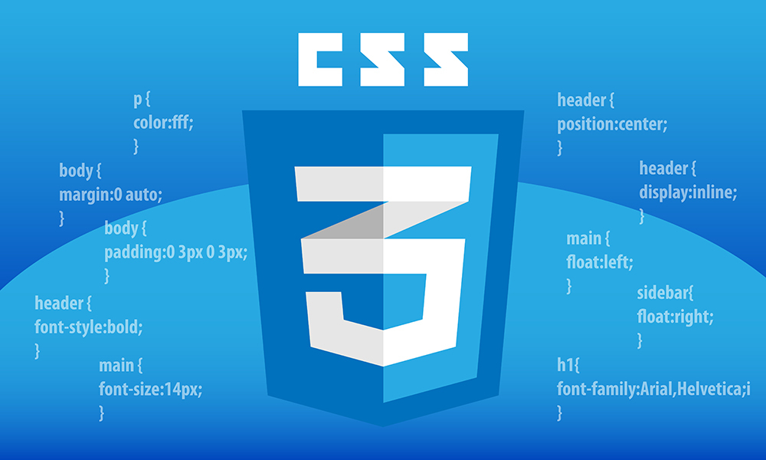
2/ JavaScript
JavaScript là một loại ngôn ngữ lập trình được sử dụng chủ yếu trong HTML và website với mục đích phát triển các ứng dụng internet được chạy trên server và client.
Nó có khả năng hỗ trợ bởi hầu hết mọi trình duyệt web và nó bao gồm: ngôn ngữ lập trình được áp dụng chủ yếu trong HTML và web nhằm phát triển Chrome, Safari, Firefox, Explorer, Opera,… Phần đa các trình duyệt di động hay là điện thoại thông minh đều có thể hỗ trợ cho loại ngôn ngữ lập trình này.
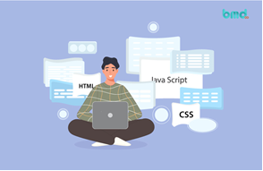
3/ jQuery
jQuery là thư viện được viết từ JavaScript, jQuery giúp xây dựng các chức năng bằng Javascript dễ dàng, nhanh và giàu tính năng hơn.

jQuery được tích hợp nhiều module khác nhau. Từ module hiệu ứng cho đến module truy vấn selector. jQuery được sử dụng đến 99% trên tổng số website trên thế giới. Vậy các module chính của jQuery là gì?
Các module phổ biến của jQuery bao gồm:
Ajax – xử lý Ajax
Atributes – Xử lý các thuộc tính của đối tượng HTML
Effect – xử lý hiệu ứng
Event – xử lý sự kiện
Form – xử lý sự kiện liên quan tới form
DOM – xử lý Data Object Model
Selector – xử lý luồng lách giữa các đối tượng HTML


4/Các frameworks của JavaScript
Có kiến thức và kỹ năng sử dụng thành thạo các Frameworks của Javascript như AngularJS, Backbone, Ember, ReacJS. Các Frameworks này giúp lập trình viên tiết kiệm được thời gian trong quá trình lập trình, tối ưu hóa và dễ dàng tạo ra các tương tác thân thiện với người dùng.
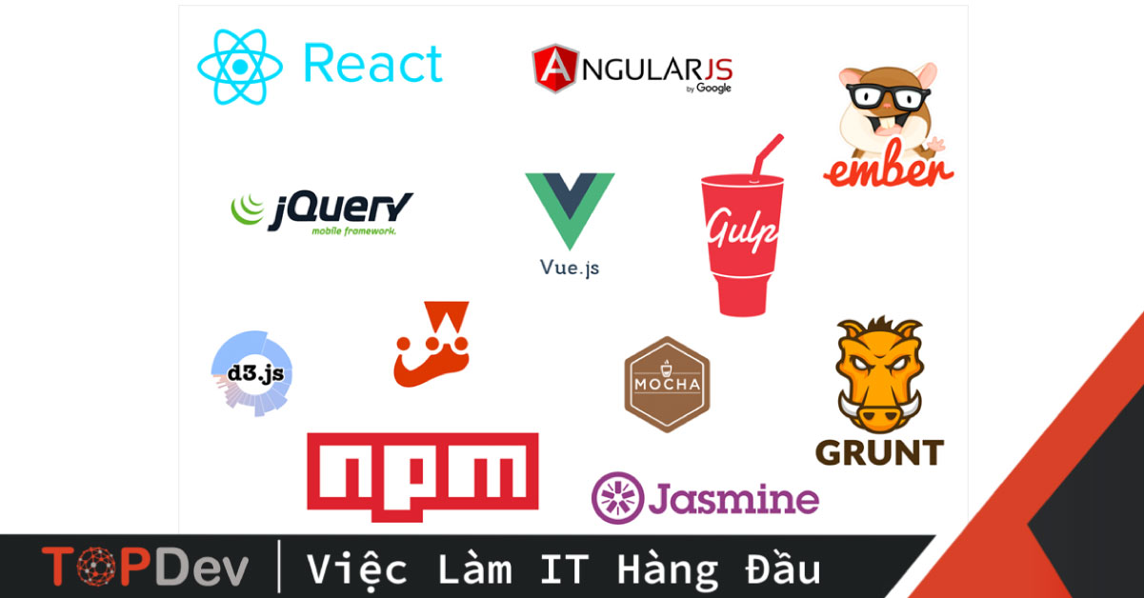
5/ Các Frontend frameworks
CSS và các frameworks front-end hiện nay phổ biến nhất là Bootstrap giúp hỗ trợ thiết kế website nhanh và chuẩn hơn. Đây là Framework mà hầu hết Front End developer đều cần bạn am hiểu và vận dụng tốt.
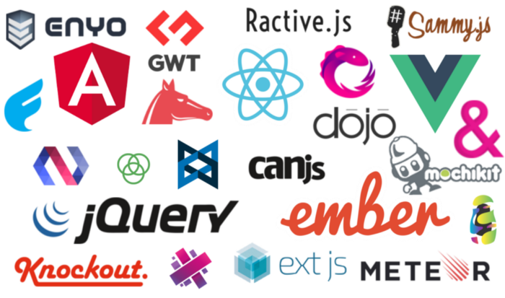
6/ CSS Preprocessors là gì
CSS Preprocessor là những ngôn ngữ tiền xử lý CSS, có nhiệm vụ tương tự CSS, có cú pháp gần giống với CSS và có thể compile ra CSS.
Xét về ưu điểm, CSS Preprocessor giúp bạn viết CSS đơn giản hơn (đơn giản hơn thế nào thì còn tùy loại CSS Preprocessor, nhưng chắc chắn đơng giản hơn), tuy nhiên bạn sẽ phải tốn thêm một bước đó là compile (dịch) ra CSS. Mà để compile ra CSS, đồng nghĩa với việc bạn sẽ phải cài một số tool – điều mà những bạn mới bắt đầu không thích. 7/ Thiết kế Responsive và Thiết kế Mobile
Hiện nay, tỷ lệ truy cập internet từ thiết bị di dộng đã cao hơn desktop rất nhiều, do đó kỹ năng thiết kế mobile đóng vai trò quan trọng trong mắt các nhà tuyển dụng. Responsive design là thiết kế trang web có thể tương thích với nhiều loại thiết bị di dộng có kích thước hiển thị khác nhau.
8/ Các kĩ năng giải quyết vấn đề
Biết cách implement 1 design như thế nào là tốt nhất, biết cách fix bug, biết cách nhận diện hoạt động của frontend code với backend code đang được implement… tất cả đều liên quan đến kỹ năng giải quyết vấn đề
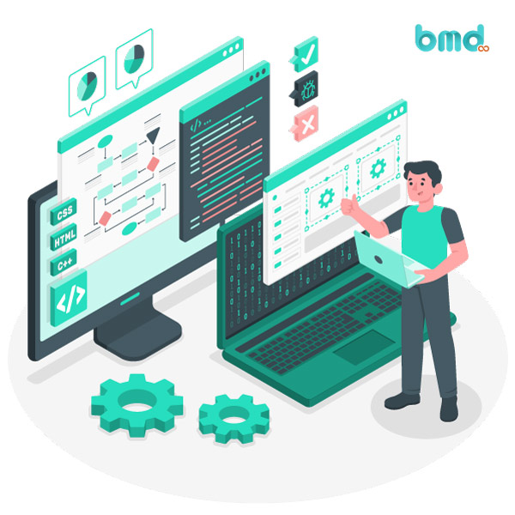
Mức lương của Front End Developer theo cấp bậc:
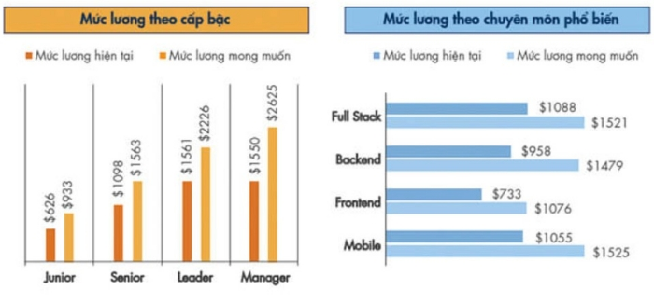
Junior là mức lương nhỏ nhất khoảng $626
Senior là mức lương cấp cao khoảng $1098
Leader là mức lương của người lãnh đạo khoảng $1561
Manager là mức lương của người quản lý khoảng $1550

Yêu cầu của công việc:
Tốt nghiệp Đại học chuyên ngành Khoa học Máy tính hoặc các lĩnh vực liên quan
Có ít nhất 3 năm kinh nghiệm ở vị trí Mobile Developer
Sử dụng thành thạo HTML/HTML5, CSS/CSS3, JavaScript
Sử dụng tốt các công cụ hỗ trợ như: CSS Preprocessor (SASS/LESS), HTML Template Engine (Jade, HBS), Automation Build Tools,...
Có kinh nghiệm chuyển đổi từ file PSD sang file HTML
Có kinh nghiệm với các thư viện và APIs từ các third-party
Quen thuộc với các quy tắc thiết kế OOP
Sử dụng được các công cụ thiết kế đồ họa
Có kiến thức về NodeJS là một lợi thế
Kỹ năng phân tích xuất sắc với thái độ tốt đối với việc giải quyết vấn đề
Khả năng làm việc nhóm tốt

Trách nhiệm đối với frontend developer:
Lập trình viên cần phải ưu tiên được cho các trải nghiệm của người dùng.
Lập trình viên cần đưa ra các khái niệm vào trong cuộc sống cùng với HTML, CSS và JavaScript.
Developer có nhiệm vụ sản xuất và thực hiện bảo trì cho các trang web cũng như một số ứng dụng web nằm ở phía client side.
Cần phải tạo ra các công cụ tăng cường để có thể tương tác được với các trang web của bất kỳ trình duyệt nào khác.
Có vai trò thực hiện triển khai để có thể thiết kế được cho các trang web di động khác.
Giữ nhiệm vụ duy trì cho việc quản lý cho các quy trình công việc liên quan đến phần mềm.
Developer cần phải nhìn vào các giá trị thực tiễn tốt nhất về SEO.
Chú trọng trong việc kiểm tra các trang web về những khả năng sử dụng và thực hiện sửa đổi các lỗi bất kỳ.

Những kỹ năng cần có của lập trình viên FrontEnd:
Am hiểu về HTML & CSS
Kỹ năng về JavaScript
Hiểu biết về jQuery
Kiến thức về framework của JavaScript
Kỹ năng về các Frontend frameworks
Kinh nghiệm với CSS Preprocessors
Responsive và Thiết kế Mobile
Kỹ năng giải quyết và xử lý vấn đề
Làm việc với hệ thống quản lý nội dung (CMS)
Hiểu biết về UI/UX
Kiểm thử/Gỡ lỗi
Kiểm thử là một phần quan trọng của bất kỳ dự án nào để giúp cho website của bạn không bị lỗi ảnh hưởng đến người dùng. Do đó, một nhà phát triển giao diện người dùng phải có kỹ năng và khả năng kiểm tra và gỡ lỗi mã. Có các phương pháp thử nghiệm khác nhau để phát triển web. Kiểm tra chức năng xem xét một phần chức năng cụ thể trên trang web của bạn và đảm bảo nó thực hiện mọi thứ theo mã.

Unit testing là một phương pháp khác để kiểm tra từng bit mã nhỏ nhất và kiểm tra riêng lẻ để hoạt động chính xác. Kiểm tra là một phần lớn của quá trình phát triển giao diện người dùng.
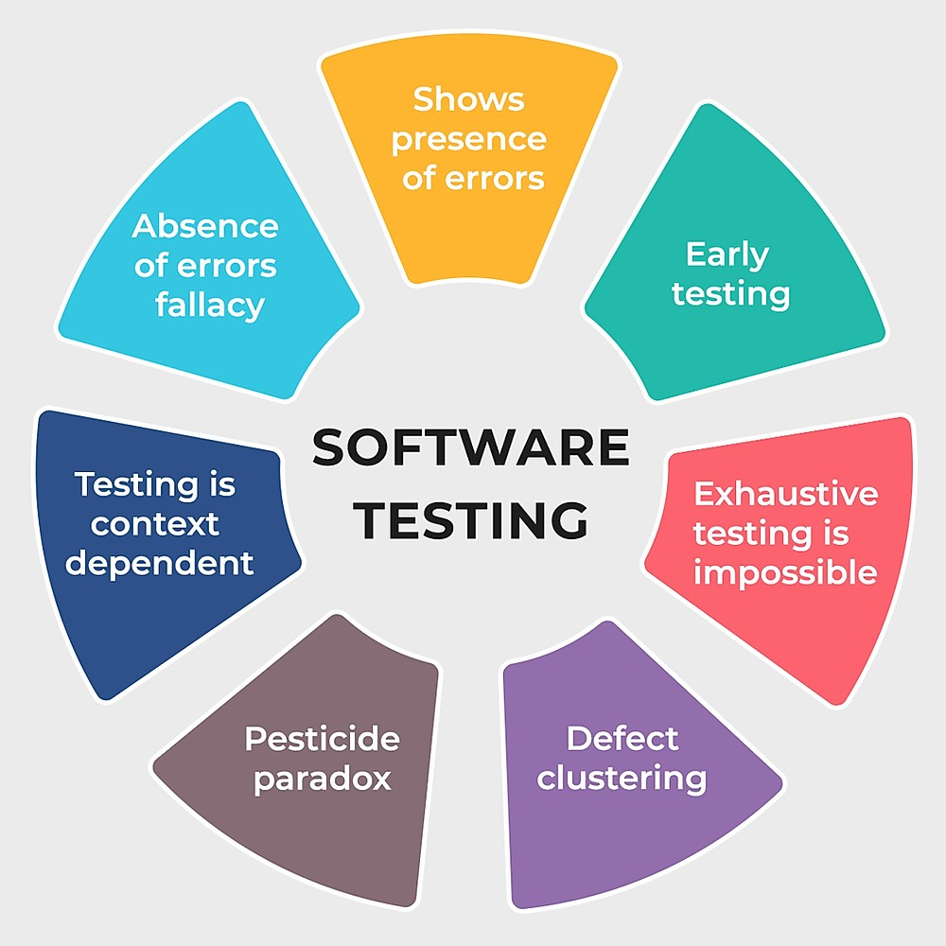

Chương 2: Template
Nhóm mình sẽ sử dụng Knight để thiết kế website

Đầu tiên muốn sử dụng thì mình cần phải đăng nhập
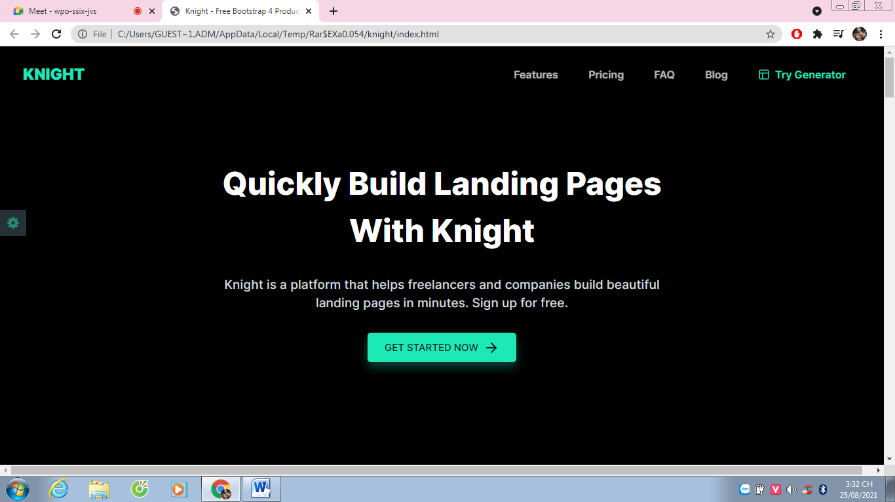
Sau khi đăng nhập xong có 4 mục mình cần quan tâm đó là:
Features(Đặc trưng)
Pricing(Định giá)
FAQ(Câu hỏi thường gặp)
Blog
Khi bấm vào mục đầu tiên là Features nó sẽ tự động hiện ra các mục như này:
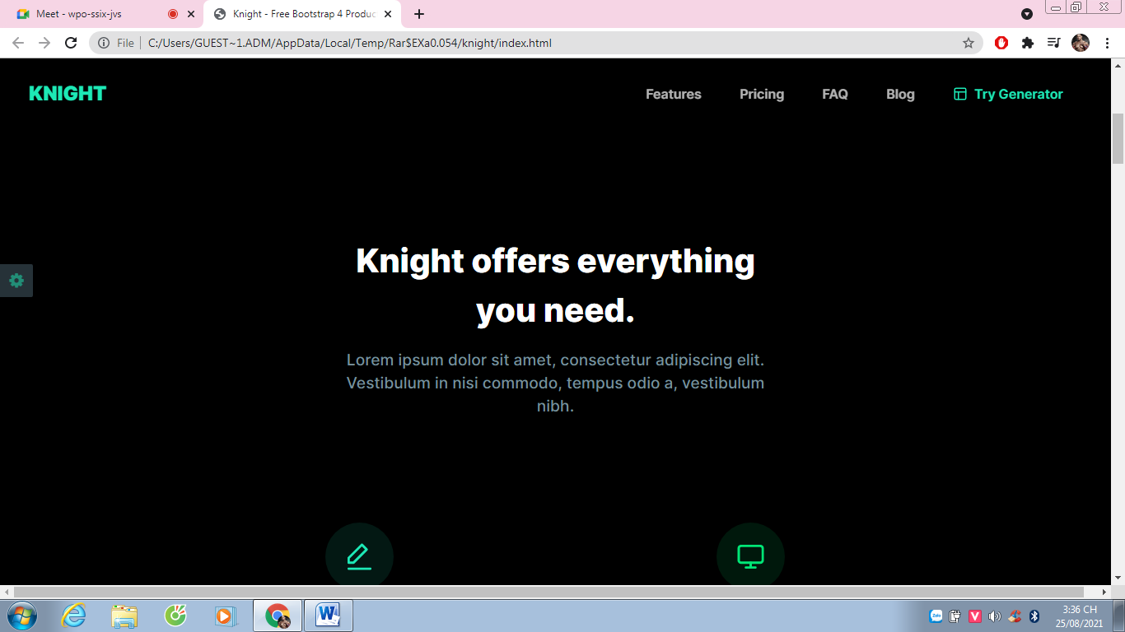
Khi bấm vào mục thứ hai là Pricing nó sẽ tự động hiện ra các mục như này:
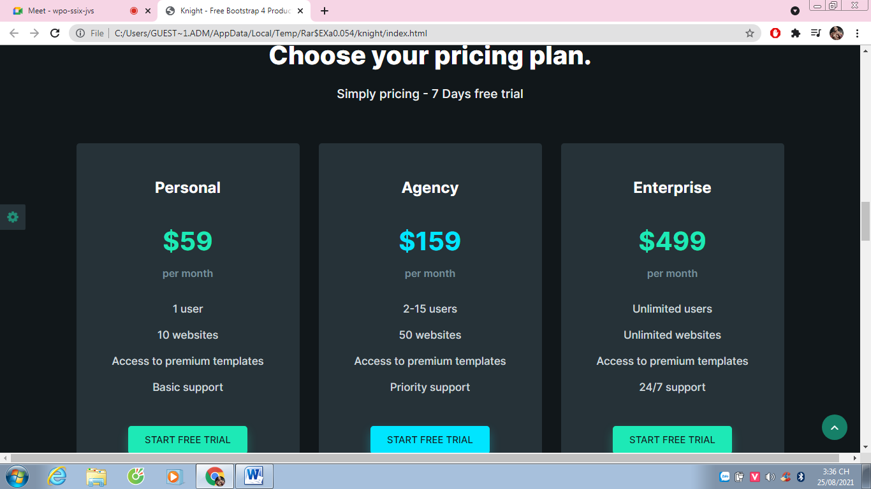
Khi bấm vào mục thứ ba là FAQ nó sẽ tự động hiện ra các mục như này:
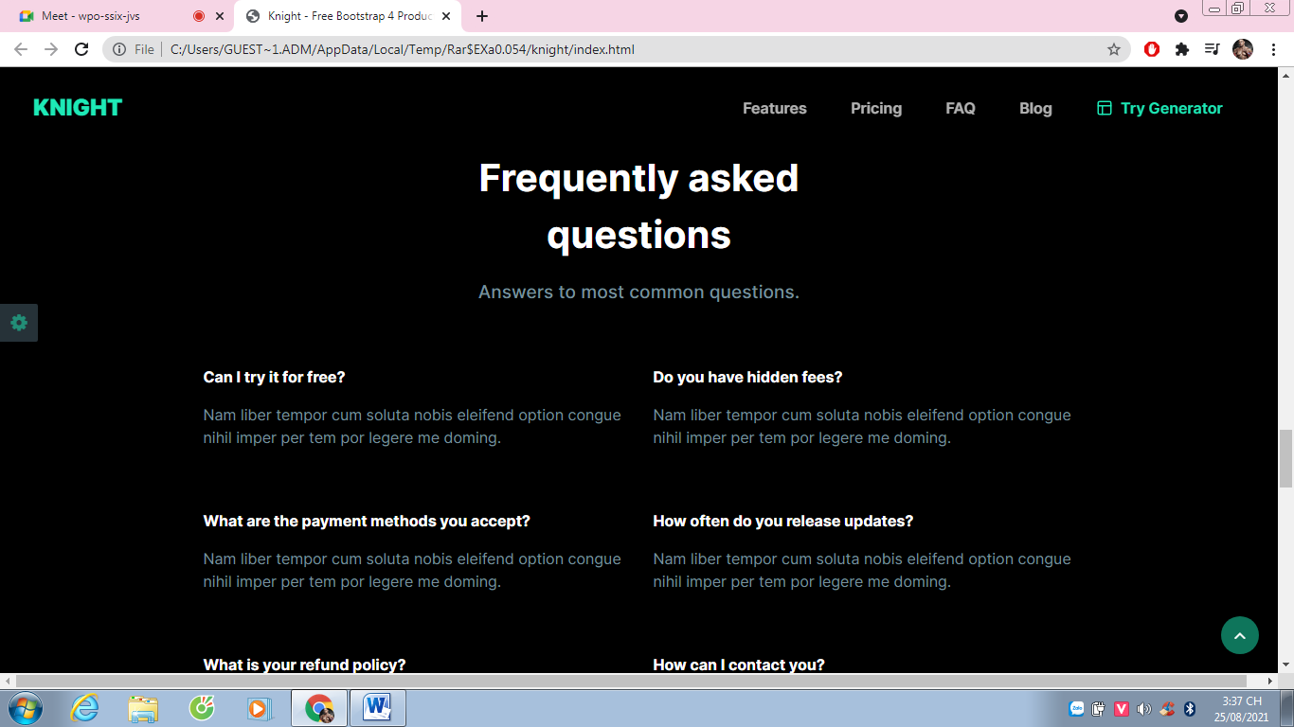

Khi bấm vào mục thứ tư là Blog nó sẽ tự động hiện ra các mục như này:

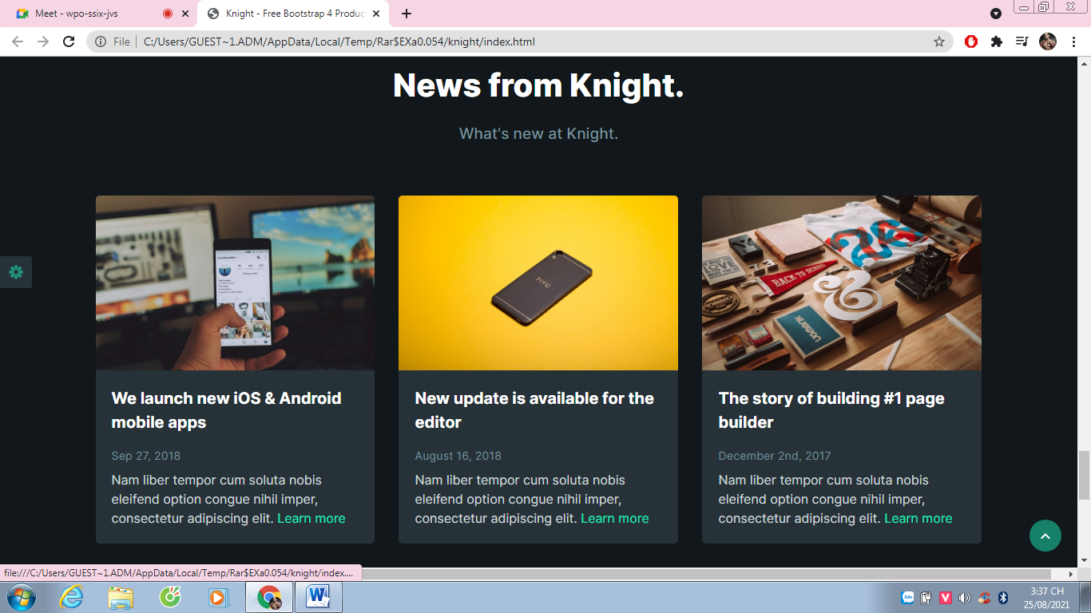

Mình có thể dùng thử được trong vòng 7 ngày sau khi đăng nhập
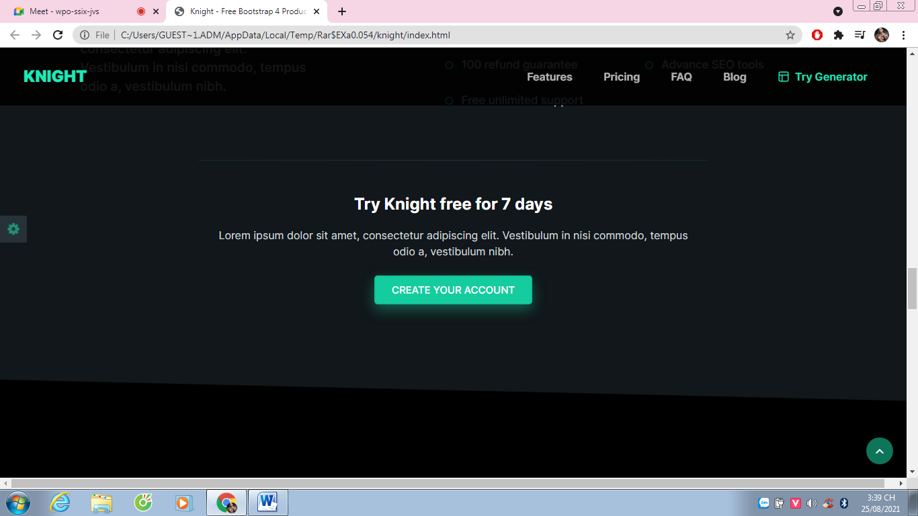

Chương 3: Xây dựng website Amory
Đầu tiên khi nhìn vào trang web ta sẽ thấy có câu:”Fast, Perfect And Reputable
AMORY” is a platform that helps individuals and companies create exclusive websites and apps.Dịch ra là:Nhanh chóng, hoàn hảo và uy tín
AMORY là một nền tảng giúp các cá nhân và công ty tạo các trang web và ứng dụng độc quyền.
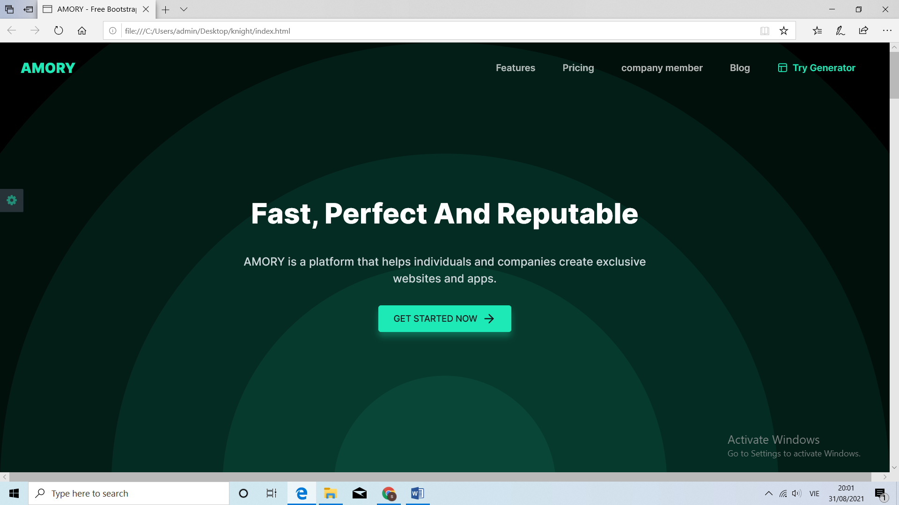

Web có 4 mục quan trọng là:
Features(Đặc trưng)
Pricing(Định giá)
AMORY company
Blog

Khi bấm vào mục đầu tiên là Features nó sẽ tự động hiện ra các mục nhỏ như này:

“AMORY offers everything you need.
you need exclusive pages, apps for your company or personal. Check out our services.” Dịch ra là AMORY cung cấp mọi thứ bạn cần.các trang, ứng dụng độc quyền cho công ty hoặc cá nhân của bạn. Kiểm tra các dịch vụ của chúng tôi

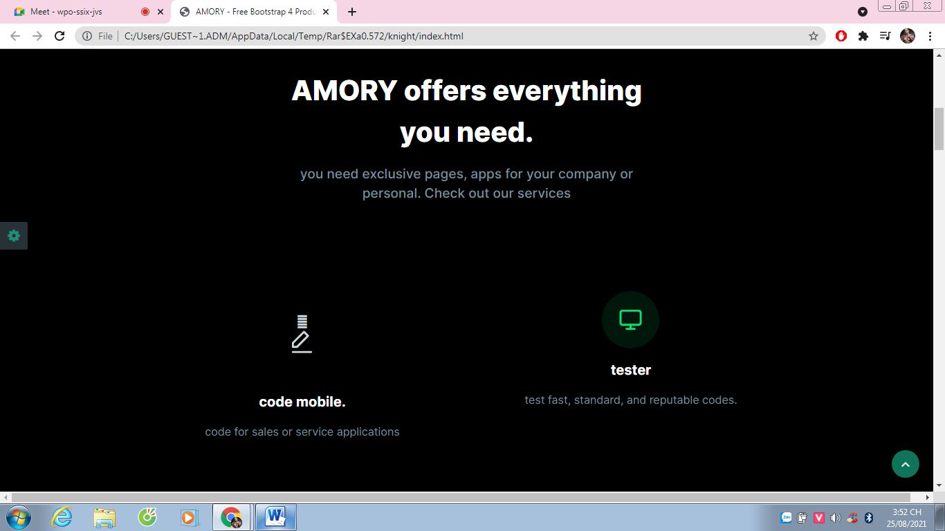
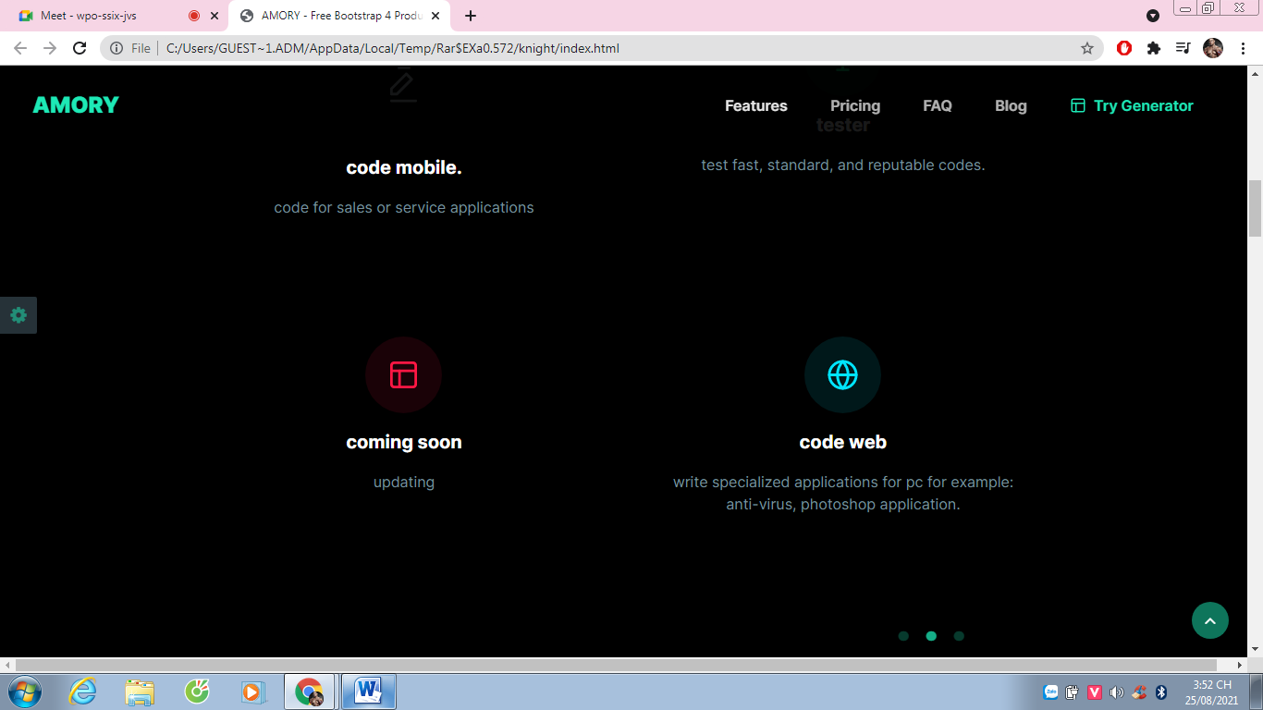

Khi bấm vào mục thứ hai là Pricing nó sẽ tự động hiện ra các mục như này:
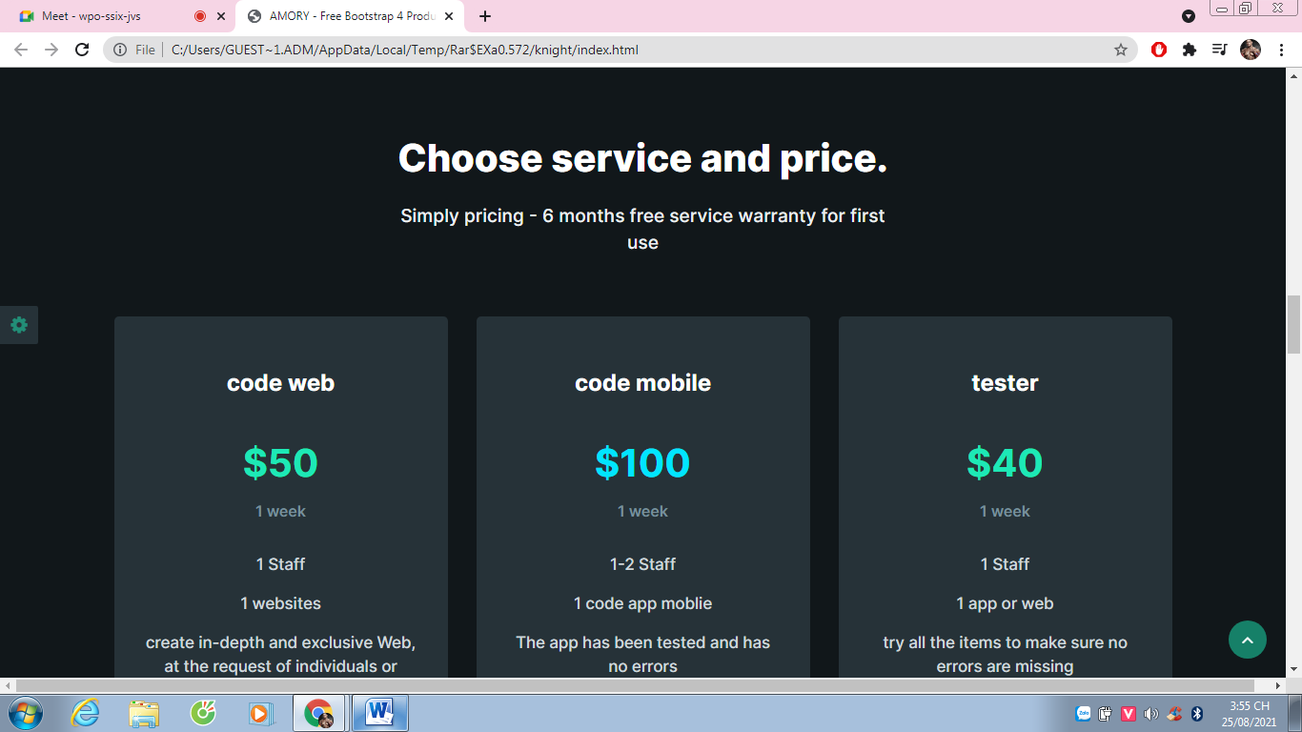

“Choose service and price.
Simply pricing - 6 months free service warranty for first use”.Dịch ra là Chọn dịch vụ và giá cả.
Đơn giản giá cả - bảo hành dịch vụ miễn phí 6 tháng cho lần sử dụng đầu tiên

Khi bấm vào mục thứ ba là FAQ nó sẽ tự động hiện ra các mục như này:
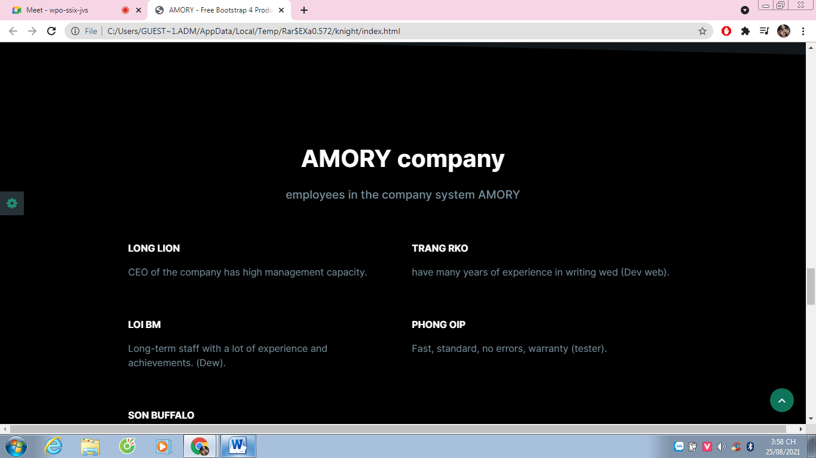
AMORY company
“Employees in the company system AMORY” Dịch ra là Công ty AMORY
nhân viên trong hệ thống công ty AMORY
Khi bấm vào mục thứ tư là Blog nó sẽ tự động hiện ra các mục như này:
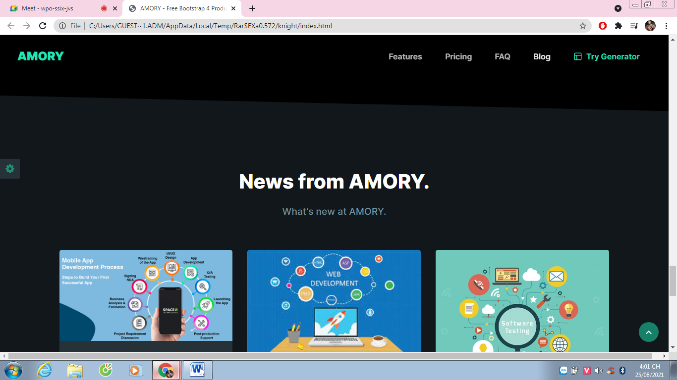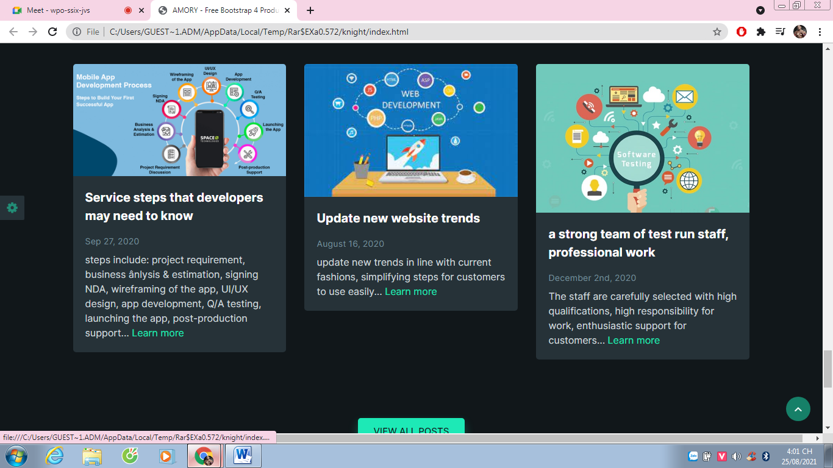
“What's new at AMORY”Dịch là Có gì mới tại AMORY.
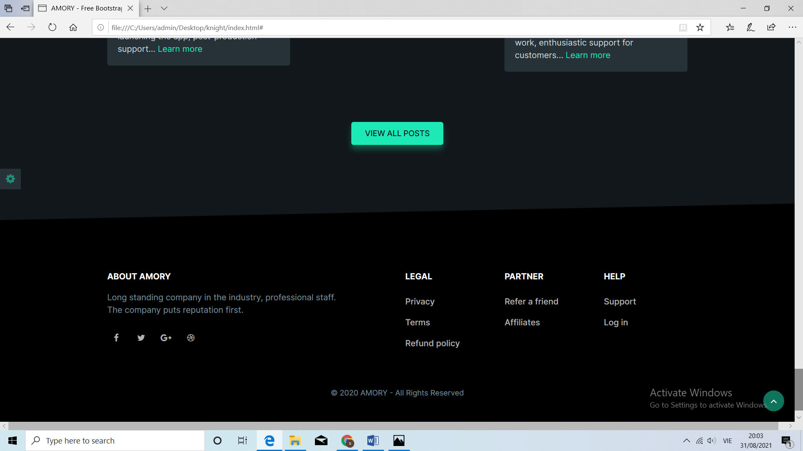
Kết luận:
AMORY là một công ty giúp thuê các lập trình viên hoặc các gói lập trình mà tổ chức hoặc là cá nhân cần. Tốc độ, hoàn hảo, uy tín là những thứ mà công ty luôn hướng đến.
- Tốc độ: công ty luôn đảm bảo các nhân viên hoàn thành nhanh nhất dịch vụ của hình không câu thêm thời gian để ăn thêm tiền.
- Hoàn hảo: luôn hoàn thành thỏa thuận của khách hàng với công ty hoặc cá nhân một cách tốt nhất đảm bảo chất lượng của sản phẩm
- Uy tín: làm việc uy tín đảm bảo chất lượng của sản phẩm và hoàn trả % số tiền dịch vụ đó nếu sai
Thiết kế web hay thiết kế website đơn giản là công việc tạo một trang web cho cá nhân, công ty, doanh nghiệp hoặc tổ chức. Có 2 phương thức chính để thiết kế Web đó là: thiết kế Web tĩnh và thiết kế Web động.
- Thiết kế Web tĩnh
Thiết kế web tĩnh là sử dụng các đoạn mã HTML (HTML5), hình ảnh, Video, Audio, Flash, Javascript (jQuery) và CSS [2][3] để tạo một giao diện cho trang web và tên tập tin được lưu có phần mở rộng là: .html hoặc .htm. Trong thiết kế web tĩnh không có hệ cơ sở dữ liệu như MySQL hay MSSQL.
Đối với một website tĩnh, khi muốn thay đổi giao diện cho các trang web con thì người viết phải thay đổi bằng tay cho từng trang một do vậy web tĩnh có 3 điểm yếu là:
Khó thay đổi giao diện một cách đồng bộ.
Khó thay đổi nội dung nếu như người quản lý trang web không có kiến thức về HTML.
Không có khả năng tương tác web.
- Thiết kế web động
Web động là web có hệ thống cơ sở dữ liệu dùng để cung cấp thông tin cho website, điểm mạnh của web động so với web tĩnh là khả năng quản lý dữ liệu web tốt, khả năng tương tác trên hệ thống web, dễ dàng cập nhật nội dung và thêm các tính năng tiện ích quản lý cho doanh nghiệp và thân thiện với người dùng
- Một trang web thu hút cần có đặc điểm gì?
+ Thiết kế đẹp

Đầu tiên và quan trọng, website phải có thiết kế đẹp mới có thể hấp đẫn người dùng. Thế nhưng, quan điểm về cái đẹp là một điều rất phức tạp vì nó dựa trên các đánh giá chủ quan. Điều quan trọng là bạn phải chấp nhận ngay từ đầu rằng không thể làm hài lòng tất cả mọi người. Các website thu hút sẽ không cố gắng làm mọi thứ cùng một lúc, thay vào đó, họ tập trung vào việc bổ sung các yếu tố thực sự mang đến giá trị cho website, tạo nên phong cách và đặc điểm riêng thu hút người dùng và khiến họ nhớ mãi.
Các yếu tố thiết kế có khả năng thu hút người dùng là:
Kích thích thị giác bằng màu sắc phù hợp với thông điệp và cảm xúc muốn truyền tới người xem. Quan tâm đến tâm lý màu sắc và màu sắc thương hiệu khi lựa chọn bảng màu cho website.
Thiết kế đơn giản, rõ ràng: Thiết kế không bị quá tải với quá nhiều văn bản hoặc đồ họa. Điều này chỉ khiến thông điệp của bạn bị chìm trong thiết kế lộn xộn. Nhiều doanh nghiệp lớn đã nhận ra lợi ích của website tối giản và sử dụng nó một cách hiệu quả như Apple, Alphabet Inc...
Sử dụng nhiều khoảng trắng để chia nhỏ nội dung và giảm nhiễu trên website, khiến cho các nội dung quan trọng trở nên nổi bật và thu hút sự chú ý của khách truy cập.
+ Nội dung hữu ích

Để tạo ra tác động tích cực đến khách truy cập, nội dung website phải vừa mang tính giao tiếp vừa đảm bảo cung cấp thông tin hữu ích đến người dùng. Có 3 điều mà khách truy cập có thể làm trên website của bạn, đó là: nhận ra những gì bạn đại diện, hiểu thông điệp bạn muốn truyền tải và hành động theo nó. Dựa trên 3 điều này, có thể rút ra đặc điểm nội dung của các website thu hút đó là:
Sử dụng hình ảnh, video... chất lượng cao
Nội dung ngắn gọn, súc tích, tập trung vào chủ đề.

Kể câu chuyện của riêng nó.

Ngoài ra, đừng quên các lời kêu gọi hành động mạnh mẽ trên website!

Các website thu hút người dùng cũng thực hiện các chiến lược tiếp thị, SEO để hiển thị tối đa nội dung thông quan công cụ tìm kiếm. Nếu bạn cảm thấy nội dung website của mình chất lượng nhưng vẫn chưa thực sự thu hút và được nhiều người biết đến, hãy thử các phương pháp như liên kết, cập nhân nội dung, sử dụng các từ khóa được nhắm mục tiêu một cách thận trọng... để tăng sức mạnh nội dung nói riêng và website nói chung.
Mặc dù thiết kế và nội dung là quan trọng, nhưng một website không cần phải đặc biệt đẹp để thu hút khách truy cập - bằng chứng là Facebook và Google, 2 cái tên thiếu tính thẩm mỹ nhưng lại vô cùng tiện dụng. Các website đáp ứng tốt các mục tiêu thiết kế trải nghiệm người dùng sẽ tự nhiên thu hút sự quan tâm của họ. Những đặc điểm về khả năng sử dụng của website thu hút có thể kể đến như:
Các trang được sắp xếp hợp lý.
Có các tín hiệu ngôn ngữ và hình ảnh giúp khách truy cập cảm nhận được thông điệp và hành động của website.
Khách truy cập có thể dễ dàng tìm thấy thông tin họ đang tìm kiếm.
Đạt được sự hài hòa trong phong cách được sử dụng trên toàn bộ website.
...
Tốc độ website nhanh
Trong thời đại hiện nay, mỗi giây đều có giá trị. Sẽ ít ai dừng lại quá 3 giây để chờ đợi một website không load được bất cứ thông tin gì! Có một mối quan hệ chặt chẽ giữa tốc độ tải trang và việc người dùng bỏ qua website. Và chắc chắn rằng, nếu người dùng nhanh chóng thoát khỏi website của bạn, nó không thể coi là một website thu hút được. Đảm bảo website có tốc độ càng nhanh càng tốt để giữ chân người dùng và mang đến cho họ sự hài lòng cao nhất.
+ Khả năng đáp ứng
Ngày càng có nhiều trình duyệt, thiết bị cung cấp tính năng truy cập Internet và website của bạn cũng phải có khả năng thu hút được những đối tượng này. Trước tiên là hiển thị tốt trên bất kể thiết bị, trình duyệt nào. Sẽ chẳng có trang web thu hút nào lại chỉ hiển thị đẹp trên PC rồi vỡ khung và trông tồi tệ trên thiết bị di động. Điều này không chỉ khiến người dùng khó chịu và muốn thoát ra ngay lập tức mà còn khiến website bị đánh giá thấp bởi các công cụ tìm kiếm.

Nguồn tham khảo
TaiPhan. (2020, March 03). https://japartner.vn/. Retrieved March 20, 2018, from https://japartner.vn/: https://japartner.vn/blog/front-end-la-gi-lap-trinh-vien-front-end-gioi-can-ky-nang-gi/
LuatNguyen. (2020, 11 24). Làm rõ Frontend là gì? Các kỹ năng để làm Frontend Developer. Retrieved August 25, 2021, from Làm rõ Frontend là gì? Các kỹ năng để làm Frontend Developer: https://translate.google.com/?hl=vi&sl=en&tl=vi&op=translate
LUCIDPLOT. (2019, November 15). FRONT END LÀ GÌ? LẬP TRÌNH VIÊN FRONT END CẦN NHỮNG KỸ NĂNG NÀO? Retrieved August 25, 2021, from FRONT END LÀ GÌ? LẬP TRÌNH VIÊN FRONT END CẦN NHỮNG KỸ NĂNG NÀO?: http://lucidplot.com/front-end-la-gi-lap-trinh-vien-front-end-can-nhung-ky-nang-gi

https://blog.itnavi.com.vn/ngon-ngu-lap-trinh-javascript-la-gi-su-khac-nhau-giua-java-va-javascript/?gclid=Cj0KCQjwpreJBhDvARIsAF1_BU1SDfd1xqJOKd7290u5_83wGB7btBdpHX1fidrKEvwxVDitvqhaxyMaAuNWEALw_wcB

